Instructions de service
selon § 14 GefStoffV (règlement sur les produits dangereux)
Secteur d’activité :
Lieu de travail :
Activité :
Désignation du produit dangereux
Cleanet® KR 4
Risques pour l'homme et l'environnement
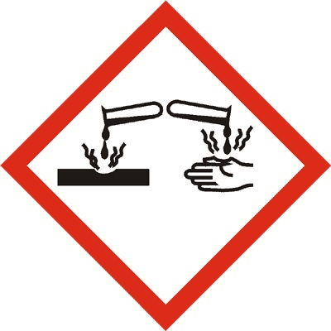 | Peut être corrosif pour les métaux. Provoque des brûlures de la peau et des lésions oculaires graves. Nocif pour les organismes aquatiques, avec des effets à long terme.
Mesures de protection et règles de conduite
     | Veiller à assurer une bonne ventilation du poste de travail. Ne pas fumer, boire et manger dans les entrepôts et les locaux de travail. Ne pas entreposer non plus de nourriture, de boissons ou de tabac. Attention lors de la dilution d'alcalis concentrés (alcalis, bases) ou lors du mélange avec des acides : un fort échauffement peut se produire. Signaler immédiatement tout incident aux supérieurs hiérarchiques. La tuyauterie doit être complètement vidangée. Ne transvaser que dans des récipients propres et résistants aux alcalis. Transporter les récipients fragiles avec la substance uniquement à l'aide d'un récipient de protection (par ex. un seau en plastique avec poignée). Vêtements de protection prescrits : Lunettes de sécurité ou protection faciale, gants résistants aux solutions alcalines, chaussures de sécurité, tablier en caoutchouc et vêtements de travail.
Comportement en cas de danger
 | Suivre scrupuleusement les consignes opérationnelles en cas de lutte anti-incendie. Éteindre les incendies mineurs à l'aide d'un extincteur au CO2 ou à poudre ou d'un jet d'eau pulvérisée. Diluer avec beaucoup d'eau, si possible. Éviter d'inhaler la poussière, les vapeurs ou les gaz de combustion - Utiliser un appareil de protection respiratoire. En cas de fuites ou d’écoulement, informez immédiatement votre supérieur hiérarchique ou la direction de l’usine.
Premiers secours
 | Nettoyer la peau contaminée à l’eau abondante et au savon. En cas d’imprégnation d’une large surface de la peau, rincer immédiatement avec une douche d'urgence et enlever soigneusement les vêtements mouillés. Rincer ensuite la peau abondamment à l’eau et, si nécessaire, la traiter avec un produit de rinçage tel que du Diphotérine. En cas de contact oculaire, rincer immédiatement pendant plusieurs minutes à l’eau puis rincer avec du Diphotérine et consulter un ophtalmologue dans les plus brefs délais. En cas d’ingestion, boire une quantité abondante d’eau avec un ajout de charbon actif, si disponible. Empêcher de vomir dans la mesure du possible. En cas de syncope, mettre en position de sécurité latérale. Consulter ou demander conseil à un médecin.
En cas d’urgence :
Médecin responsable des premiers secours
Appel d’urgence
Pompiers
Élimination professionnelle
 | Aspirer le liquide renversé avec un liant universel approprié et remettre également les déchets conditionnés dans des conteneurs scellés aux autorités compétentes pour élimination. Les petites quantités peuvent être diluées à l’eau et être évacuées dans les canalisations.
Rédacteur Contrôle Validation

Date
Nom
Signature

